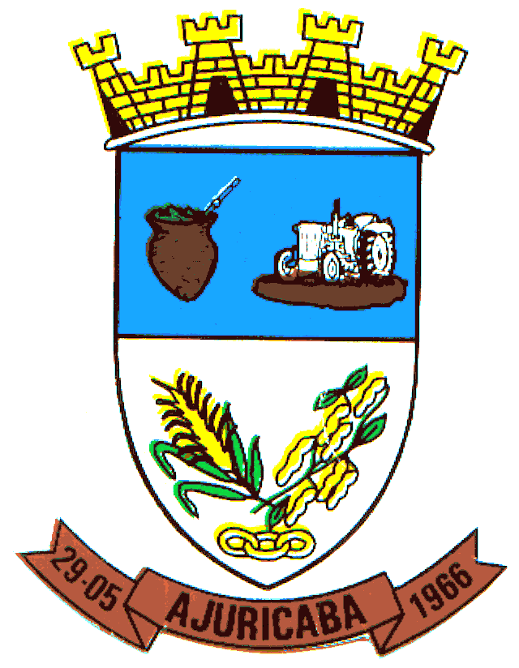
Município de Ajuricaba
ESTADO DO RIO GRANDE DO SUL

PROCESSO SELETIVO SIMPLIFICADO Nº 007/2014

Edital 120/2014 de Homologação das Inscrições do Processo Seletivo Simplificado nº 007/2014

O Prefeito Municipal do Município de Ajuricaba, Estado do Rio Grande do Sul, no uso de suas Atribuições Legais, torna público o Edital n° 120/2014 de Homologação das Inscrições do Processo Seletivo Simplificado nº 007/2014.
Os candidatos que não tiveram aas suas inscrições homologadas poderão interpor recurso escrito perante a Comissão, no prazo de um dia, mediante a apresentação das razões que ampararem a sua irresignação.
A listagem das inscrições homologadas está abaixo relacionada, como também está disponível no mural da Prefeitura Municipal de Ajuricaba e no site http://www.ajuricaba.rs.gov.br

CARGO: PROFESSOR MATEMÁTICA
INSCRICAO | NOME | SITUAÇÃO
NÃO HOUVERAM INSCRIÇÕES
TOTAL INSCRIÇÕES: 00

CARGO: PROFESSOR EDUCAÇÃO FÍSICA
INSCRICAO | NOME | SITUAÇÃO
NÃO HOUVERAM INSCRIÇÕES
TOTAL INSCRIÇÕES: 00

CARGO: SERVENTE
INSCRICAO | NOME | SITUAÇÃO
001 | CICERA VIEIRA DOS SANTOS | Homologado
002 | MARIVONE DE BORBA | Homologado
003 | ELAINE ENDEL | Homologado
004 | THIAGO DA SILVA RODRIGUES | Homologado
005 | SOLANGE GOMES RODRIGUES | Homologado
006 | DANIELE VOLLMER | Homologado
007 | ERLENE SEVERO DOS SANTOS | Homologado
008 | IRIA ROSANE BEIER | Homologado
009 | BRUNILDA VIANA | Homologado
010 | NARA LUCIA TAMIOZZO | Homologado
TOTAL INSCRIÇÕES: 10

Ajuricaba/RS, 24 DE JUNHO DE 2014.

AIRTON LUIS COSSETIN,
Prefeito Municipal.

Registre-se e Publique-se

